新 书 推 荐
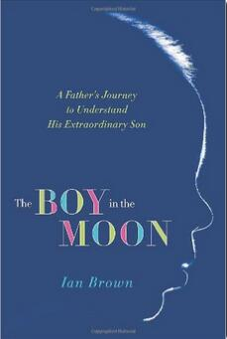
中文书名：《我的月亮男孩》
英文书名：THE BOY IN THE MOON: A FATHER’S JOURNEY TO UNDERSTAND HIS EXTRAORDINARY SON
作 者：Ian Brown
出 版 社：Random House Canada
代理公司：Westwood/ANA/Cindy Zhang
页 数：304页
出版时间：2009年4月
代理地区：中国大陆、台湾
审读资料：电子稿
类 型：传记回忆录
版权已授：澳大利亚、法国、印尼。
简体中文本曾授权，目前版权已回归。
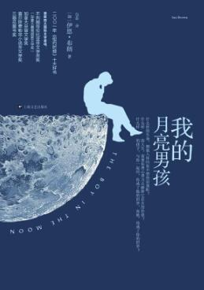
中简本出版记录
书 名：《我的月亮男孩》
作 者：(加拿大) 伊恩·布朗
出 版 社：上海文艺出版社
译 者：包磊
出 版 年：2014年7月
页 数：283页
定 价：32元
装 帧：平装

内容简介：

延续了风靡24国的法文小说《爸爸，我们去哪》的催泪神话，又一部来自父子之间令人动容的真实困境——面对永远只有三岁智商的儿子，父爱究竟能陪伴他多久？

儿子永远不会懂得，因为他的出世，父亲的后半生的人生轨迹也随之改变，日日夜夜心痛，无能为力，四处奔走，而儿子依然浑浑噩噩的笑，不停地高声尖叫。一出生就残缺不全的生命，是上天的礼物，还是命中的劫难？

父亲的答案是：我儿子，就好像来自月球。我的生命，因为他的到来而圆满。

沃克今年十三岁了，他出生时就患上了一种每三十万新生儿才可能出现一例的罕见病，他不能说话，不能吃饭，甚至经常无法克制地击打自己的头和脸。医生说他只有三岁孩子的智商。面对这些无法改变的事实，父亲选择用文字纪录和沃克一起的点滴心路历程，他试图去理解儿子神秘的大脑到底在想些什么。他甚至踏上了漫漫的寻找之旅——加州、纽约、爱达荷州、巴黎，去拜访那些和自己的儿子患有同样罕见病的孩子们。同时，他请教不同国家的医生、专家，试图理解沃克支离破碎的人生（还有他为之不可避免的付出）有什么意义？当沃克在自己的小世界里出不来的时候，他也疑惑那个世界是不是比我们生活的这个更好？布朗在追问这些问题的同时，也在思索长大后的沃克会是什么样子，谁来照顾他？

2007年，作为《环球邮报》的专栏记者，伊恩•布朗开始撰写专栏文章，纪录与儿子之间的相处和自己的感受，引起了广大读者的热烈回应。于是，布朗将其整理成集，并取名《我的月亮男孩》，因为他说：“有时候看着他，好像一个在月球上的人，如此真实，却又如此虚幻。每次追问沃克生命的意义，都让我都更加深刻地审视我自己。”

作者简介：

伊恩•布朗（Ian Brown），1954年出生于加拿大魁北克，曾任加拿大《环球邮报》（The Globe and Mail）的专栏记者，现任加拿大安大略电视台（TVO）主持人，为多家报纸写文章，自1989年以来陆续出版了三本书。他所撰写的报道文章曾6次获得加拿大国家杂志奖（National Magazine Awards），1次获得国家报纸奖（National Newspaper Awards）。同时，他还是加拿大电台节目《聊书》（Talking Books）的主持人。除此之外，他还主持安大略电视台（TVO）的两档纪录片：《人类边缘》（Human Edge）和《观点》（The View from Here）。《我的月亮男孩》是伊恩·布朗纪录与儿子的相处和感受的专栏文章结集，荣登《纽约时报》2011年度十大好书。此书荣获四大国际文学奖项：加拿大最高国家文学奖“不列颠哥伦比亚非文学类奖”（British Columbia’s National Award for Canadian Non-Fiction）、加拿大总督文学奖（Governor General’s Literary Award）、查尔斯·泰勒非小说类文学奖（Charles Taylor Prize）、三瓣花图书奖（Trillium Book Award）。

媒体评价：

“在这本书里，布朗的描述是诚实的，诗意的，感人至深的，充满了自我批判的。社会上的人们对于残疾人会有自己的看法，而这本书给了人们更多的东西，共同的爱和依赖让人们从这个本该很痛苦的书中获得了同等的快乐。”
----《纸和笔》（Quill&Quire）

“这是一本关于英雄的书：布朗，他的妻子，他们的女儿，他们的朋友和家庭，其它患有CFC孩子的家庭，医生，护士，学者，还有那么多那么多的志愿者，像威尼尔那样的组织者，当然，还有这个在月亮上的男孩，沃克。”
----《伦敦自由通讯》（The London Free Press）

“为什么一个本该是悲伤的故事却带给我们这么多的欢乐？《月亮上的男孩》是一本会让你发笑的书，它还会让你哭泣，痛苦，思考，学习，探寻，并且会为自己的幸运而深深地感激，也许仅仅是因为能睡一个好觉，或者因为能一边喝茶一边看报纸。”
----读者评价

“让人大开眼界的自传！伊恩·布朗试图去发现他的儿子是谁，为什么他会来到这，他想干什么，他的残疾到底意味着什么，他将来会变成什么样子。这些问题一度是让人痛苦的，但追问这些问题的同时也是深刻的灵魂寻找之旅。”
----Louise（读者评价）

谢谢您的阅读！
请将回馈信息发至：张滢（Cindy Zhang）
安德鲁﹒纳伯格联合国际有限公司北京代表处
北京市海淀区中关村大街甲59号中国人民大学文化大厦1705室, 邮编：100872
电话：010-82504506
传真：010-82504200
Email: cindy@nurnberg.com.cn
网址：www.nurnberg.com.cn
微博：http://weibo.com/nurnberg
豆瓣小站：http://site.douban.com/110577/
微信订阅号：ANABJ2002

